华中农业大学表型检测温室升级改造工程

跟

踪

周

报

跟踪单位：湖北金信工程造价咨询有限公司
跟踪人员：张超 位艳 盛昌
跟踪时间：2025年11月24日~2025年11月30日

跟 踪 日 志
工程名称：华中农业大学表型检测温室升级改造工程
日期：2025年11月30日 | 星期日 | 记录人：张超 位艳
一、工程概况：
- 施工内容：拆除及清理原有温室以及新建温室，不含硬化广场、大门、室外景观、围墙、室外绿化、场区外网等。
- 施工单位：方圆化集团有限公司
- 合同金额：6689516.35元 人民币（大写）：陆佰陆拾捌万玖仟伍佰壹拾陆元叁角伍分整；暂列金额（不含税）：380000.00元 人民币（大写）：叁拾捌万整；专业工程暂估价（不含税）：640000.00元 人民币（大写）：陆拾肆万元整。
4.合同工期：55天。
5.开工时间：2025年10月15日。
- 施工进展：（含工艺要求检查、施工尺寸测量等）
- 非膨胀型防火涂料喷涂；
- 二层地面混凝土找平；
- 二层钢结构安装；
- 坡道回填、硬化；
- 墙体砌筑、粉刷；
- 风机安装。
后附图片
防火涂料喷涂
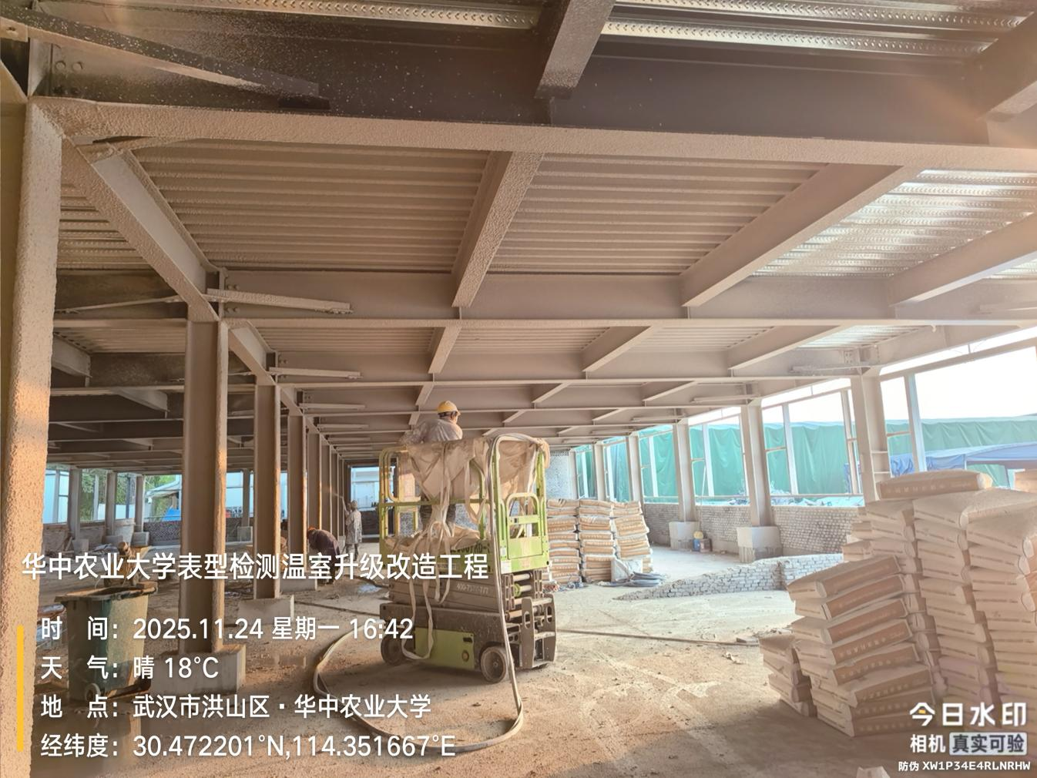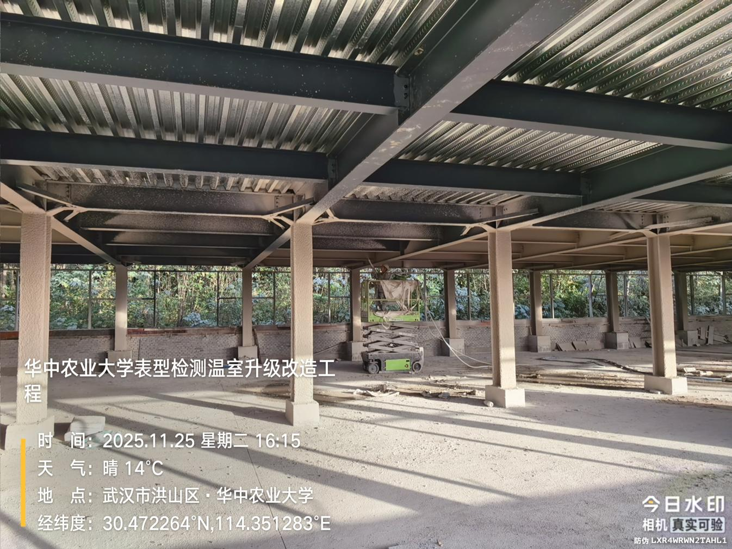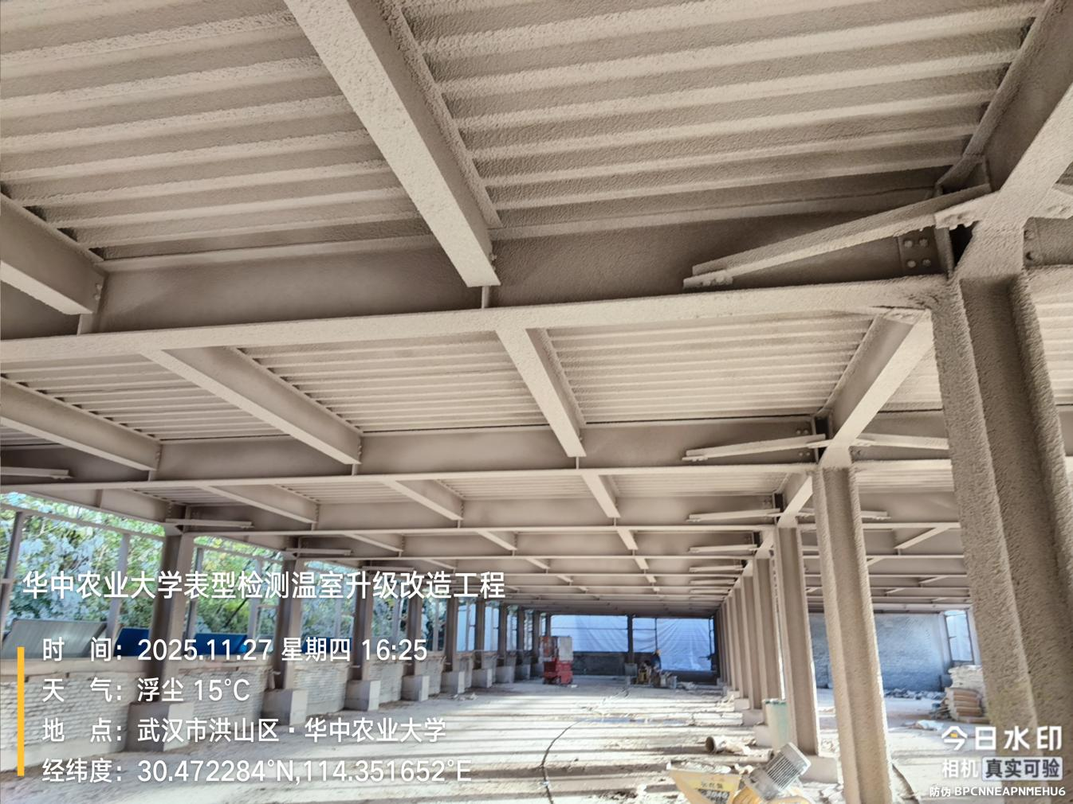
二层楼面找平
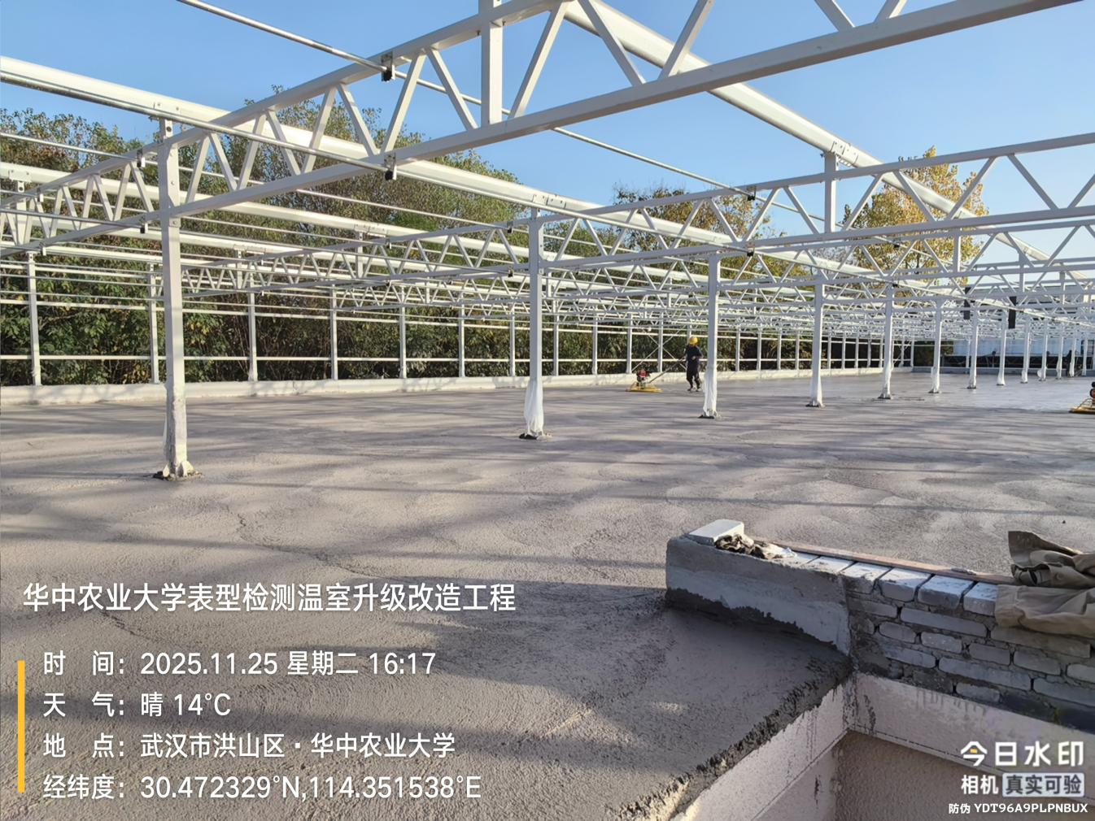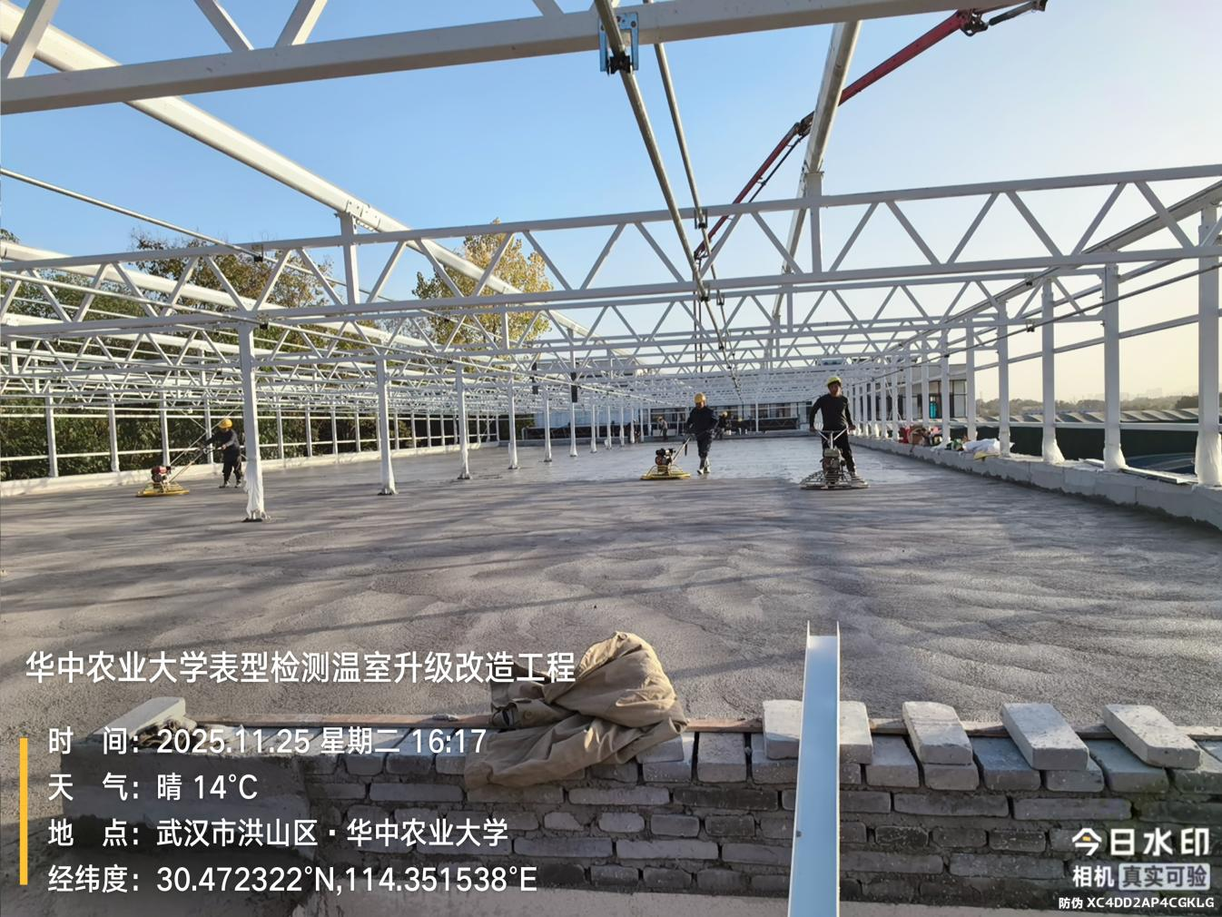
二层钢结构安装
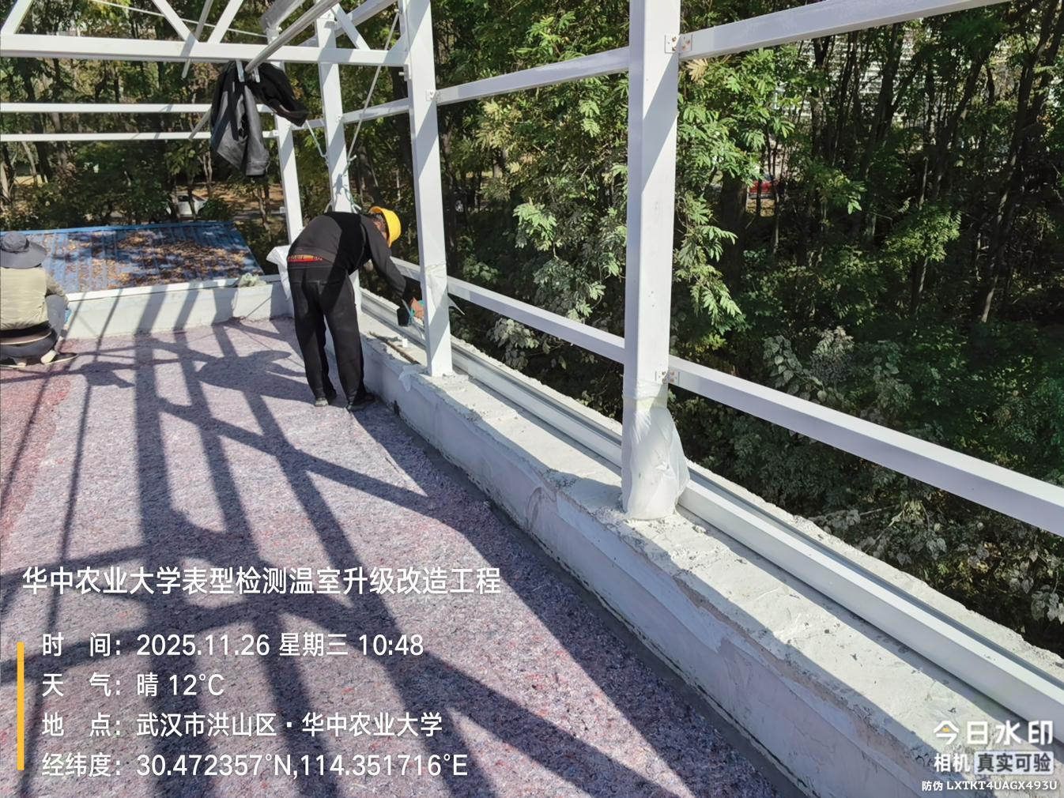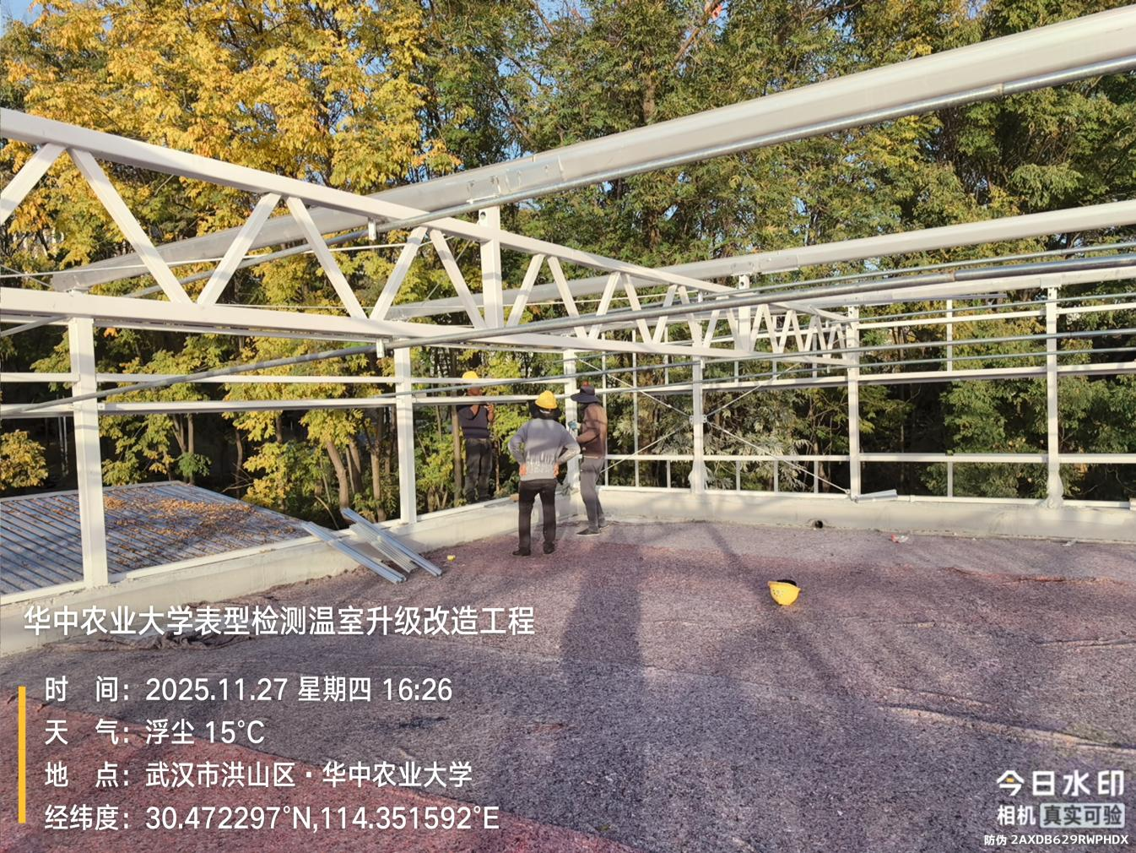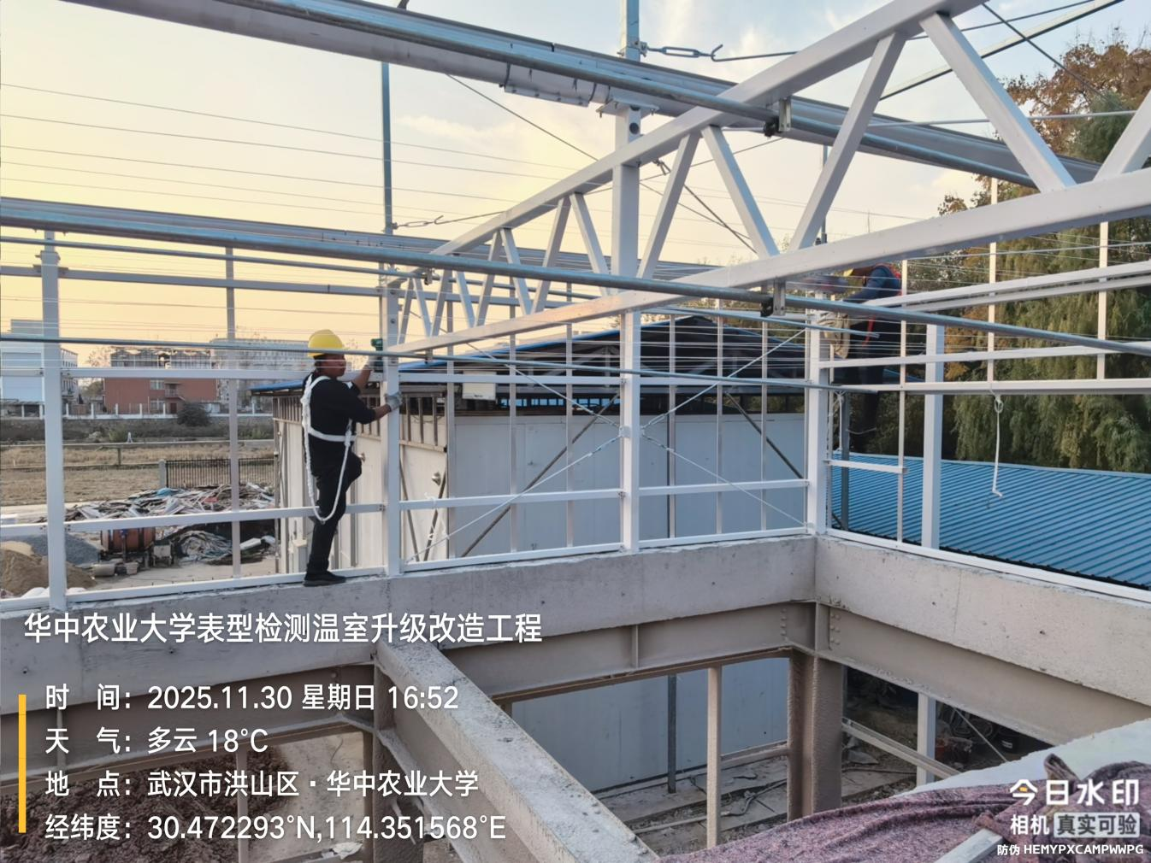
坡道回填硬化
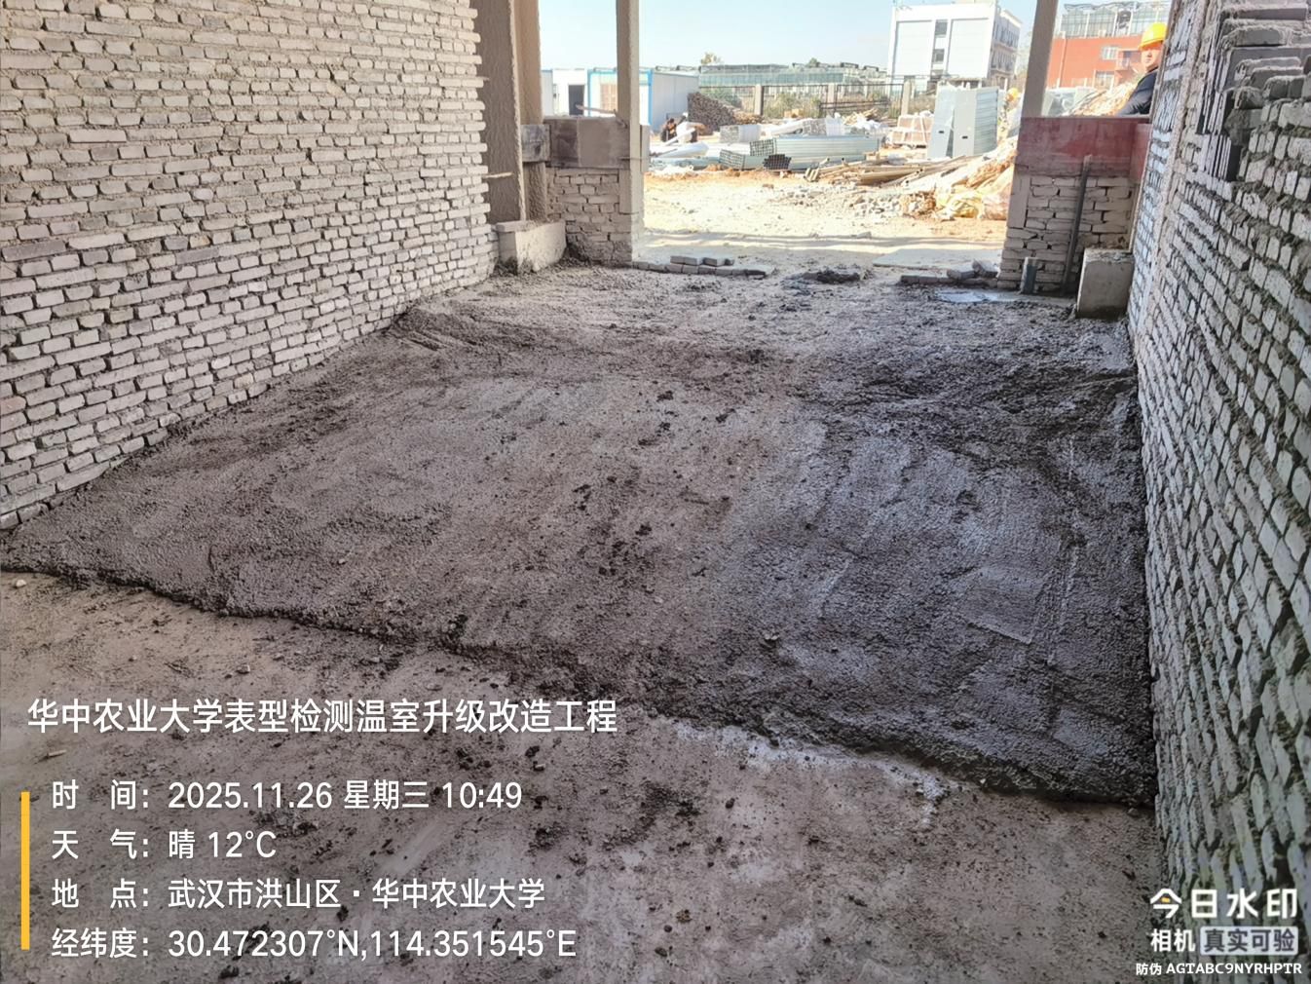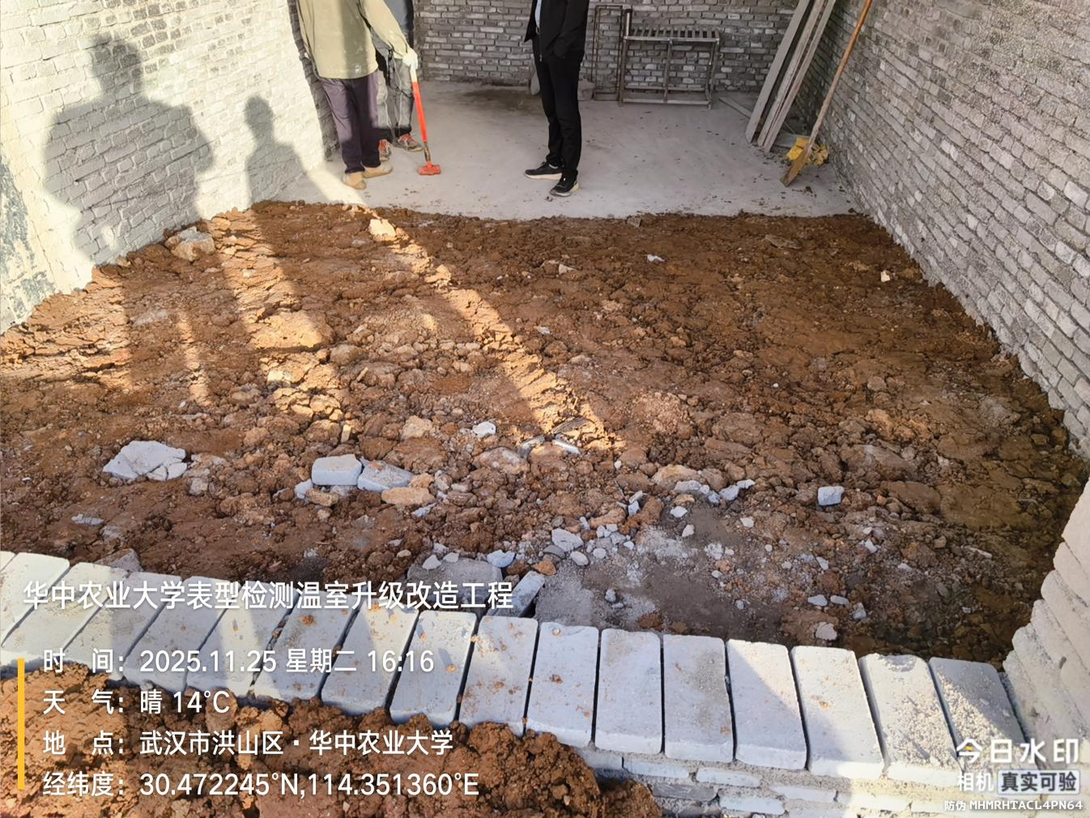
风机安装
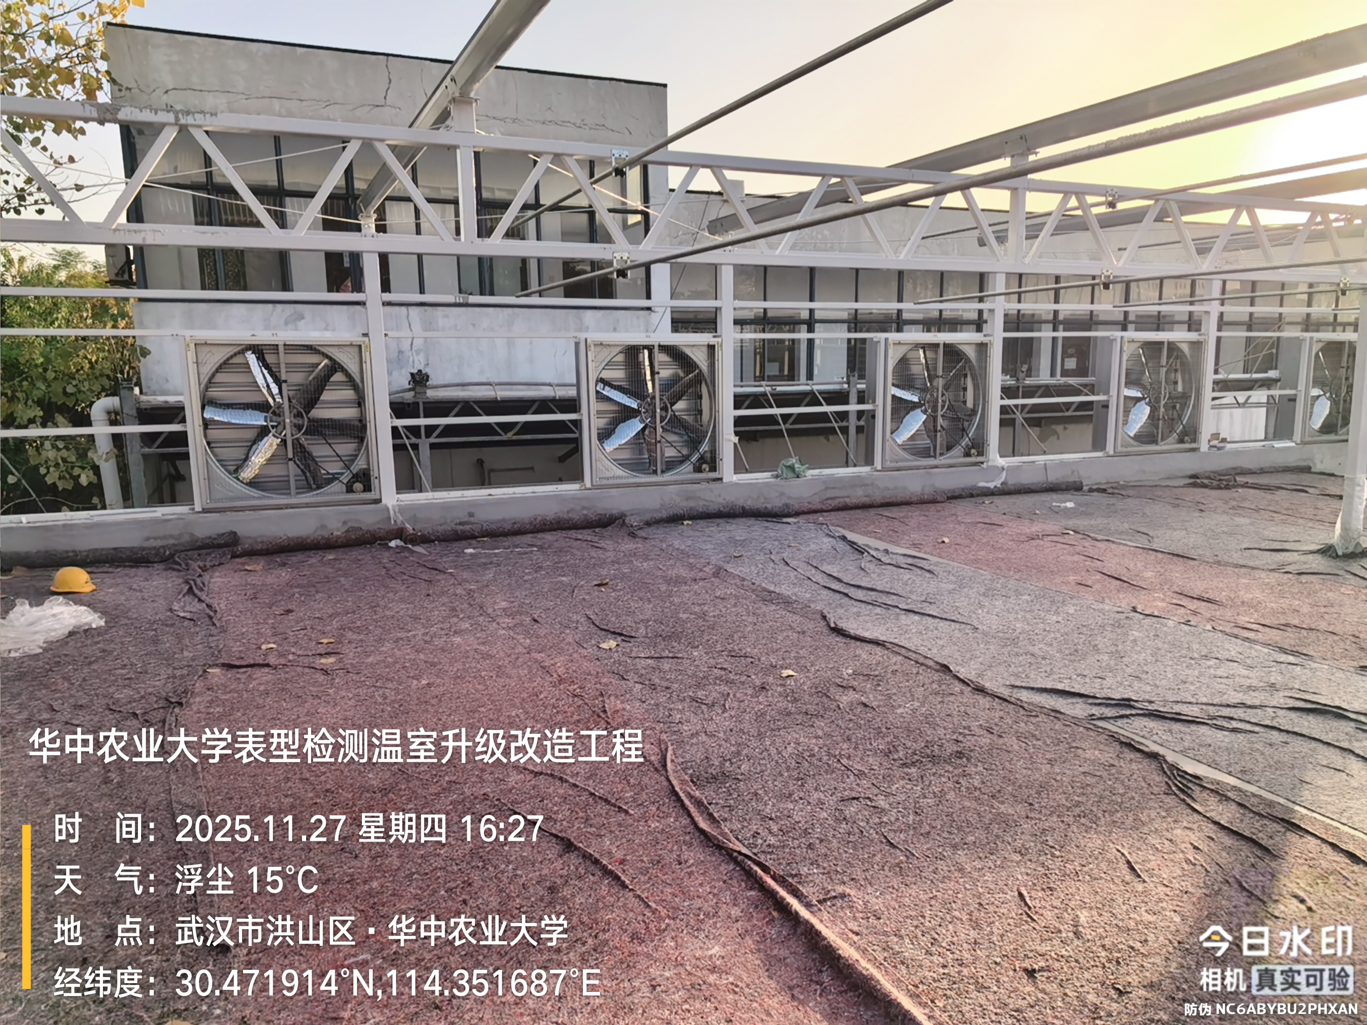
墙体砌筑
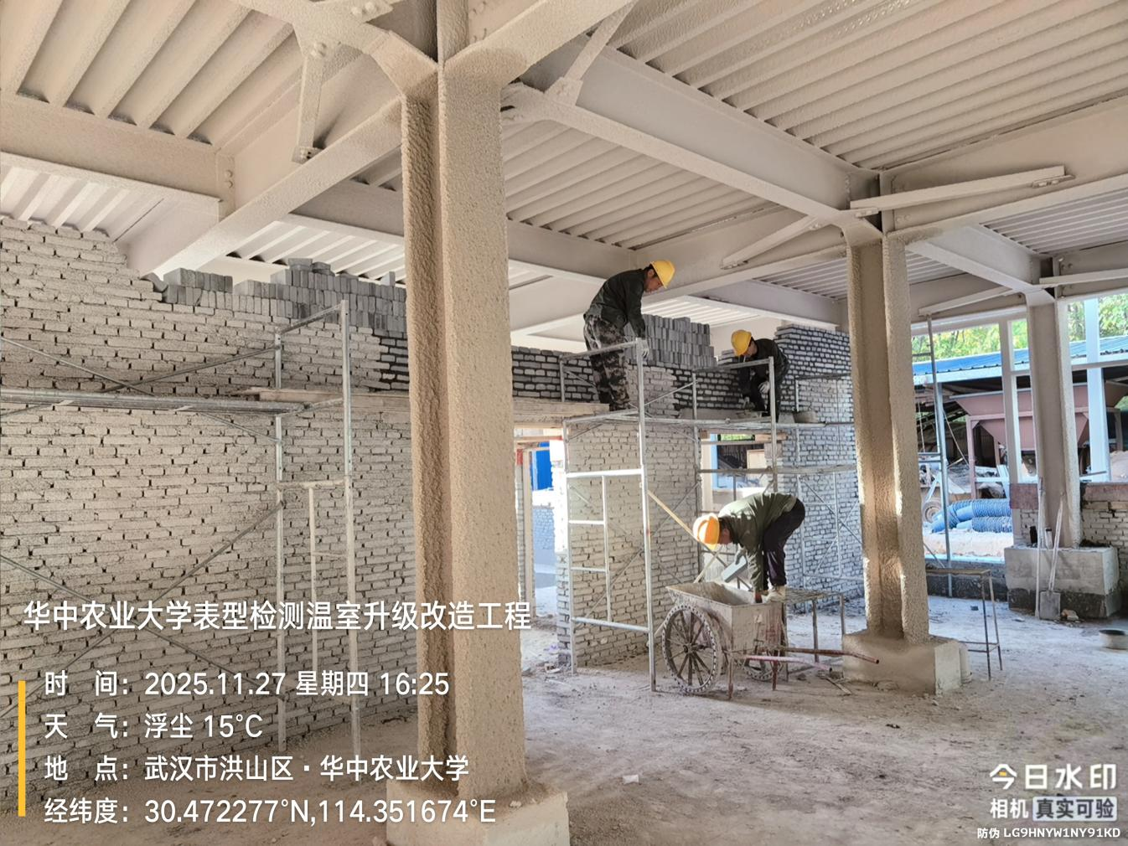
墙面粉刷
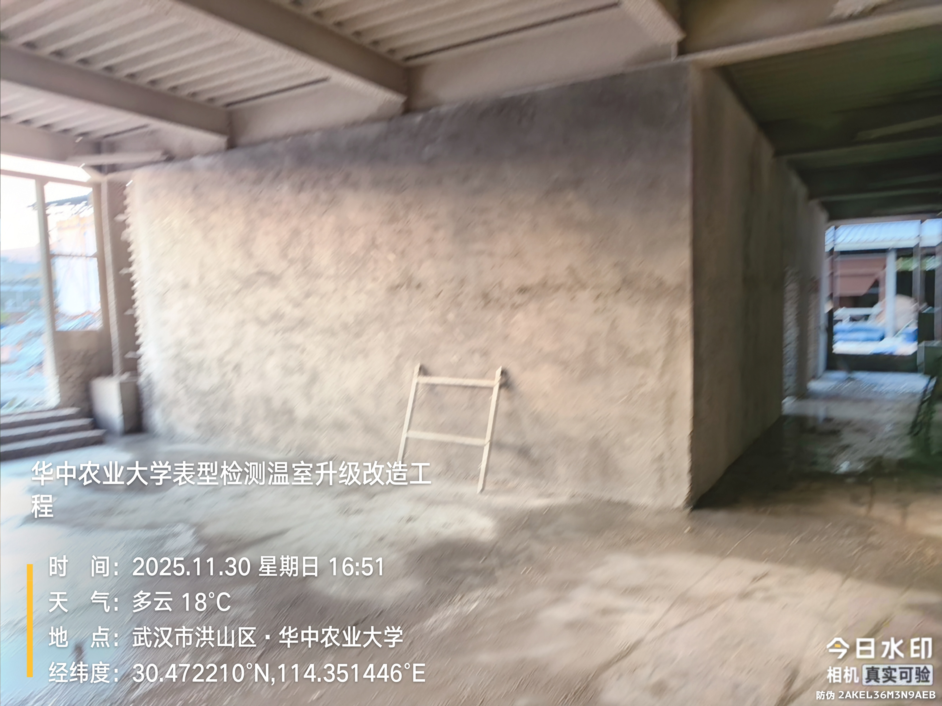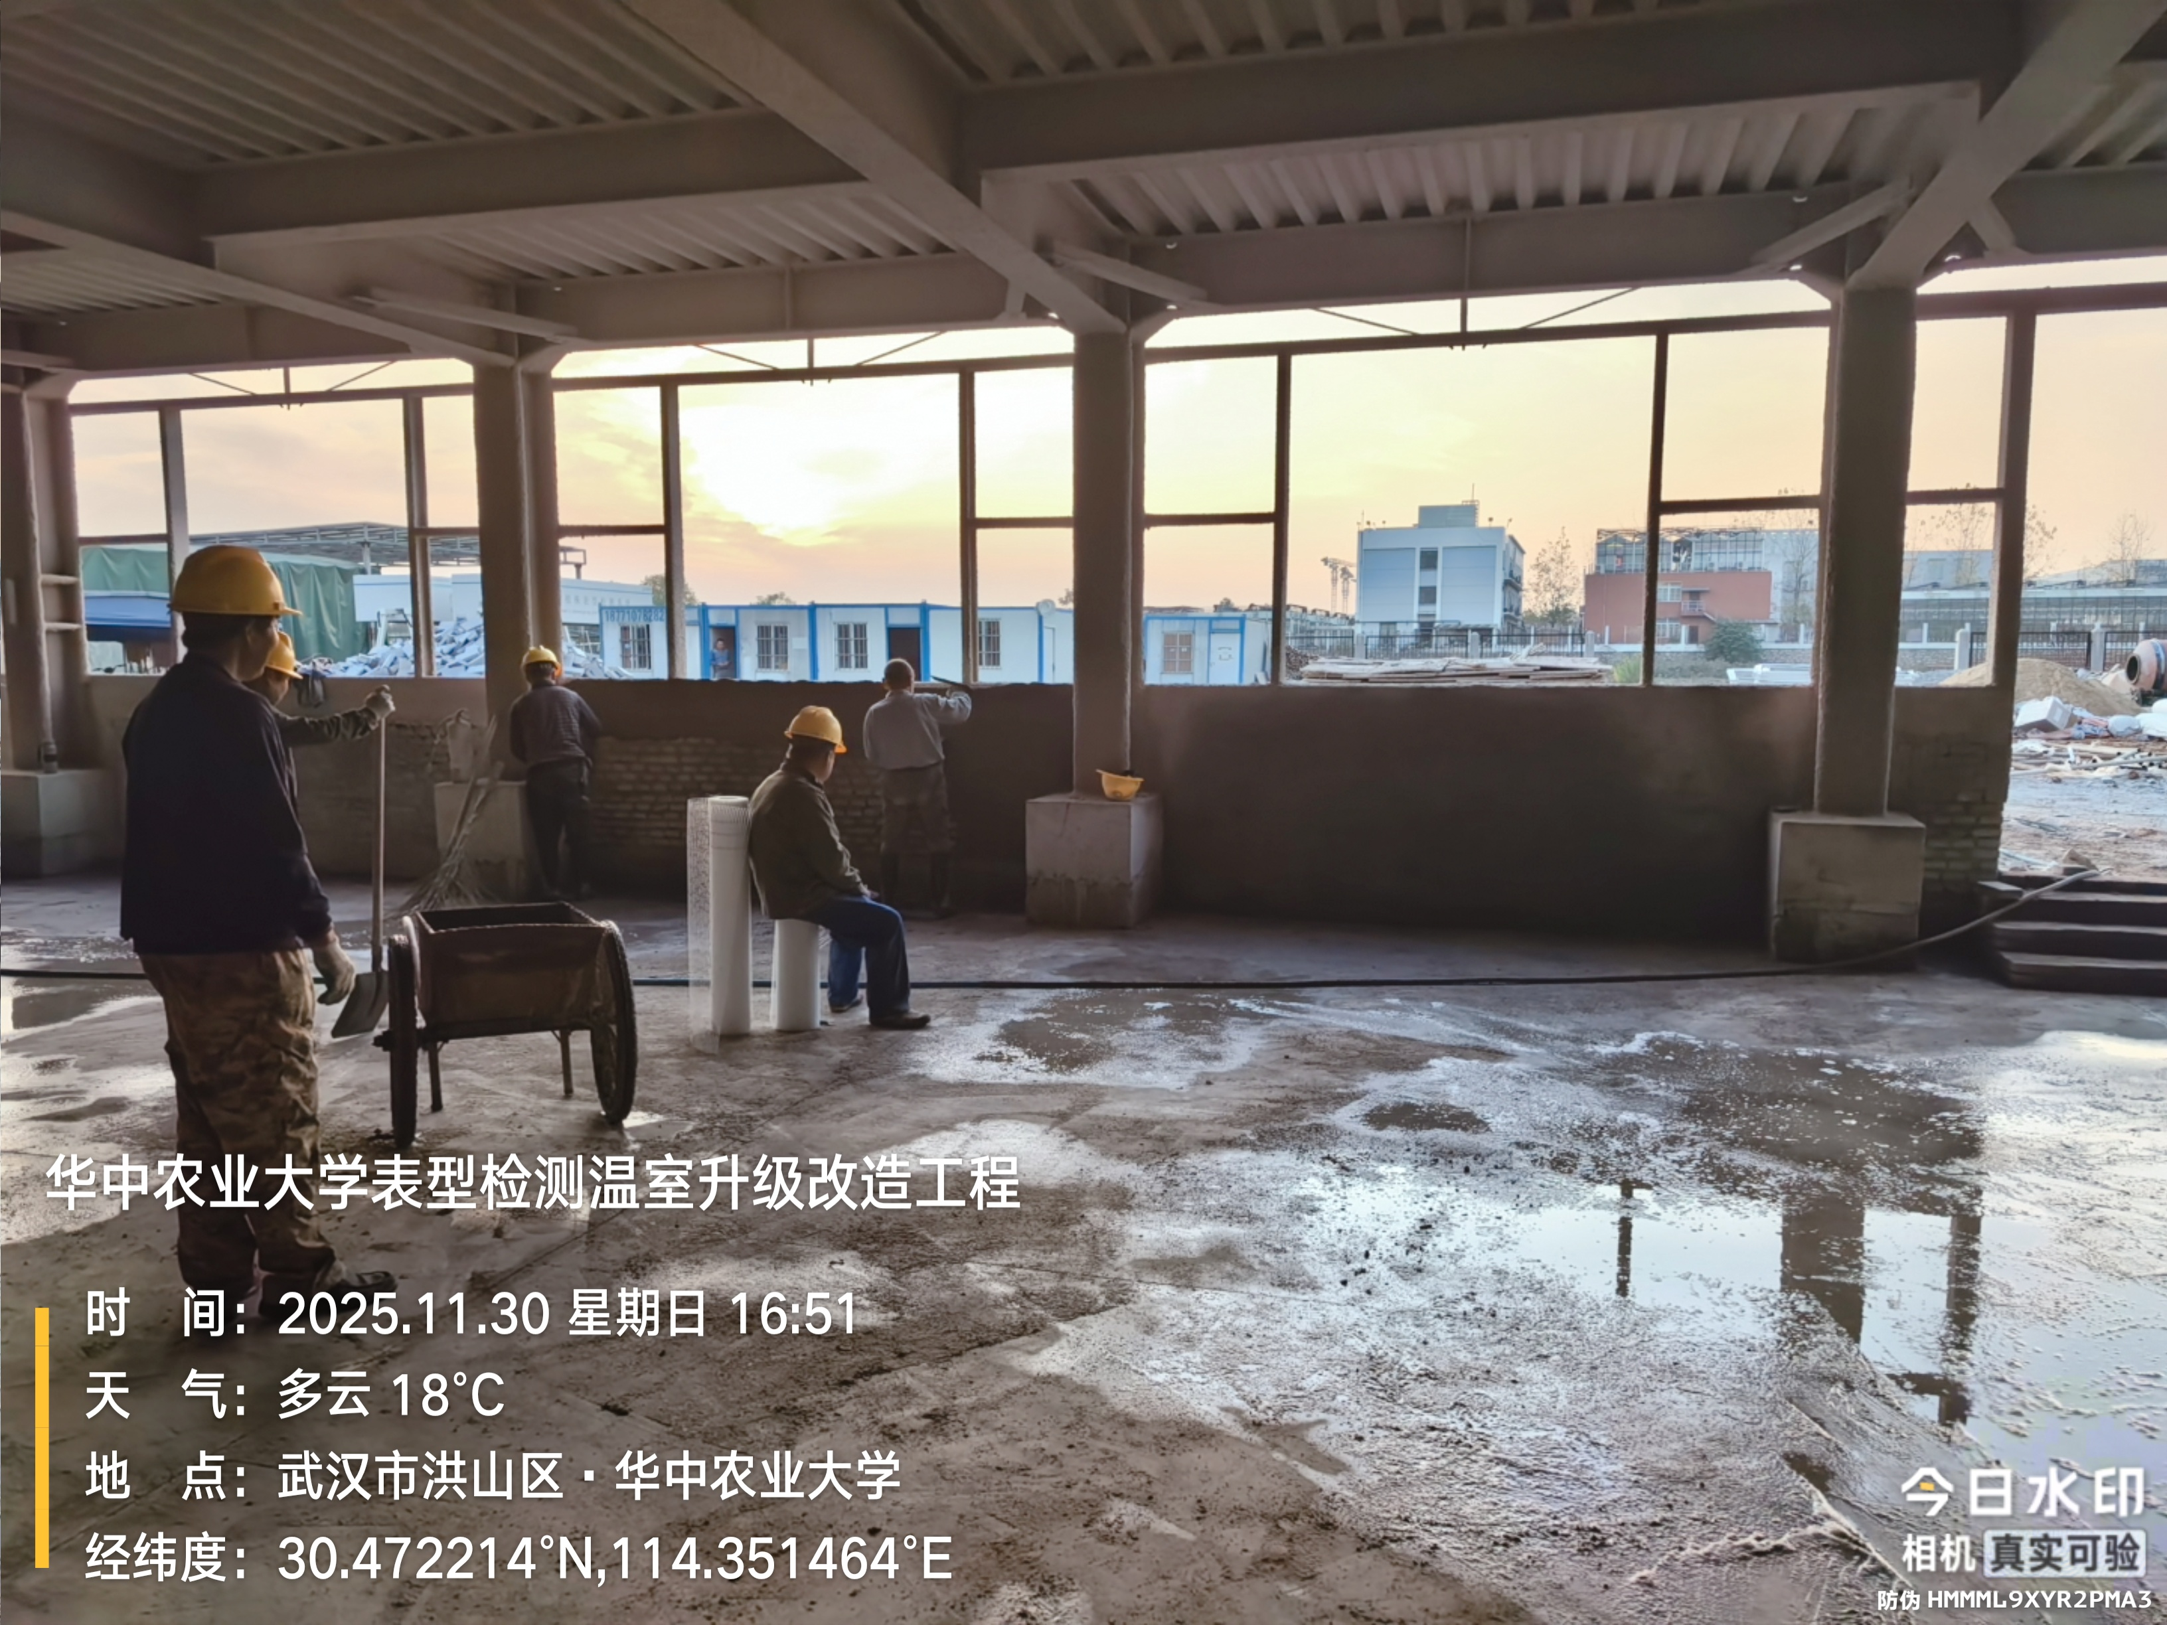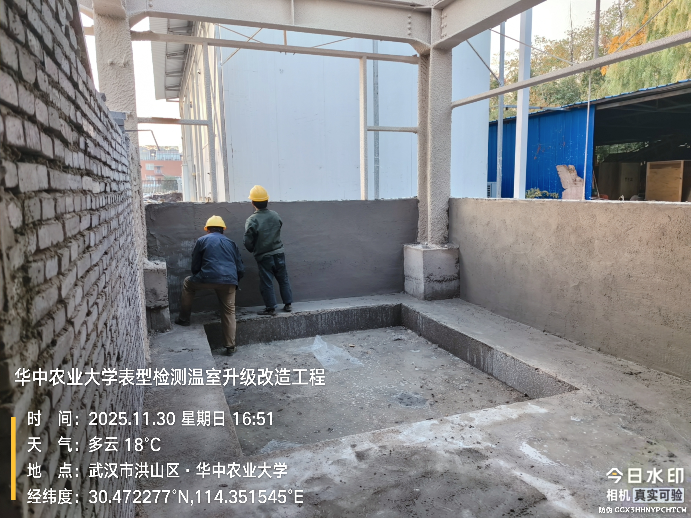
- 材料抽检：（含品牌抽查测量）
压顶钢筋
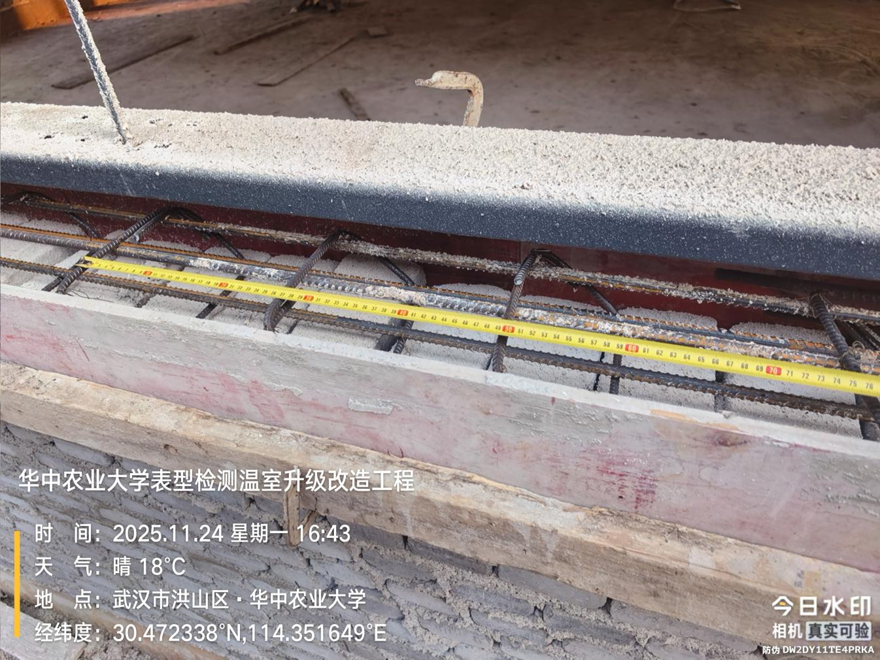
二层钢结构
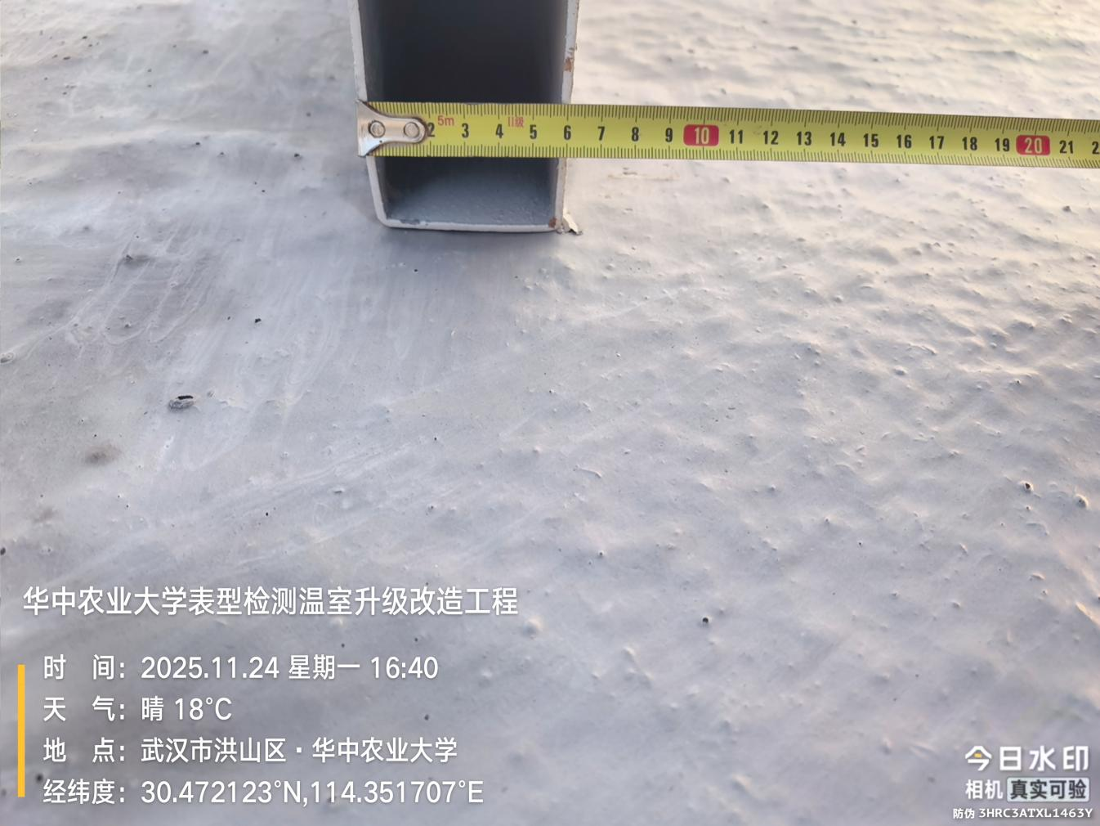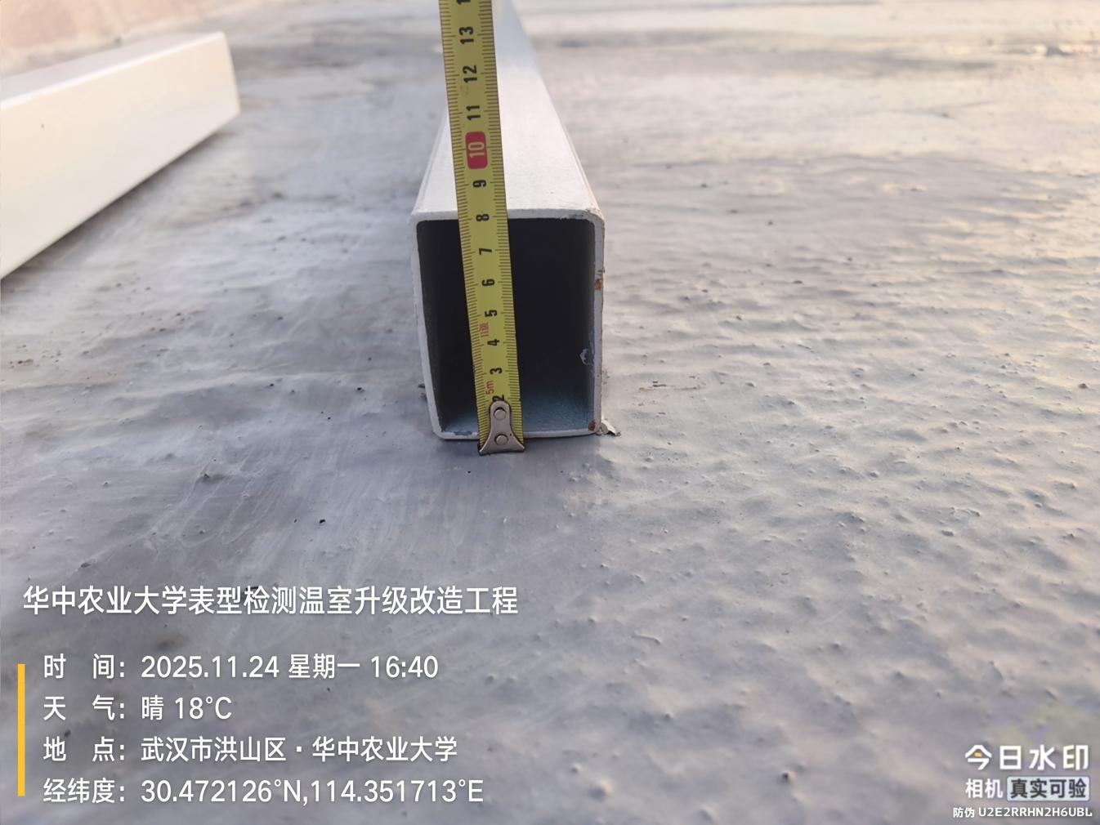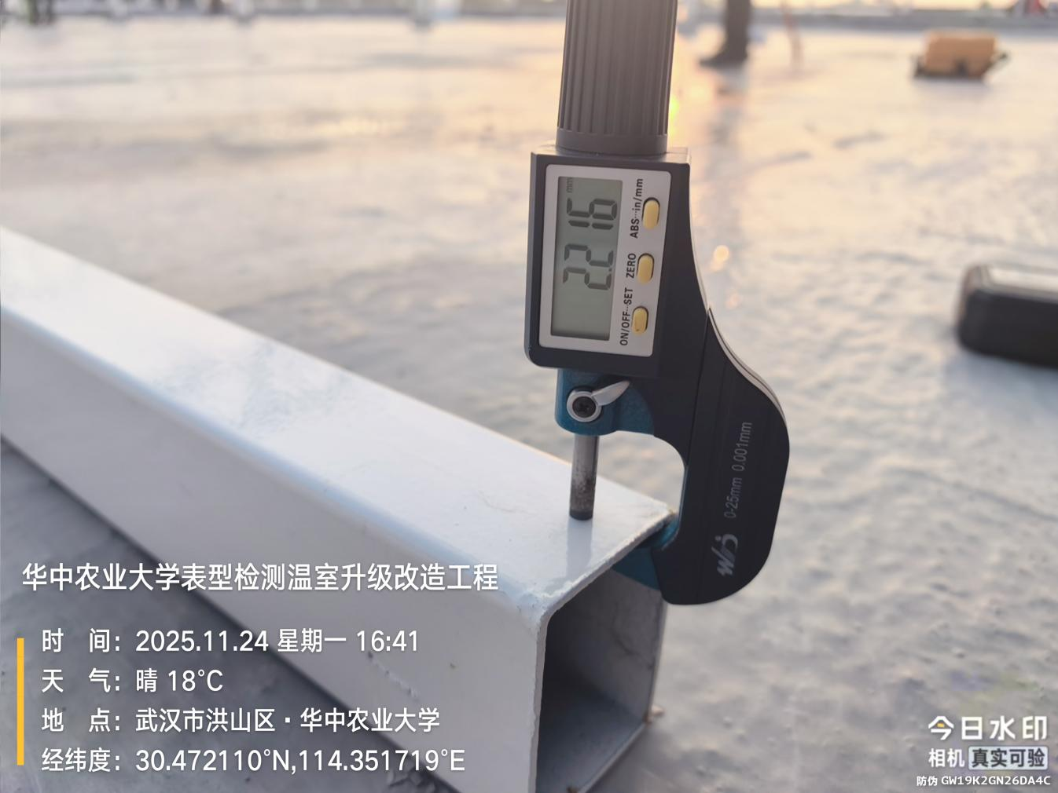
二层找平层厚度
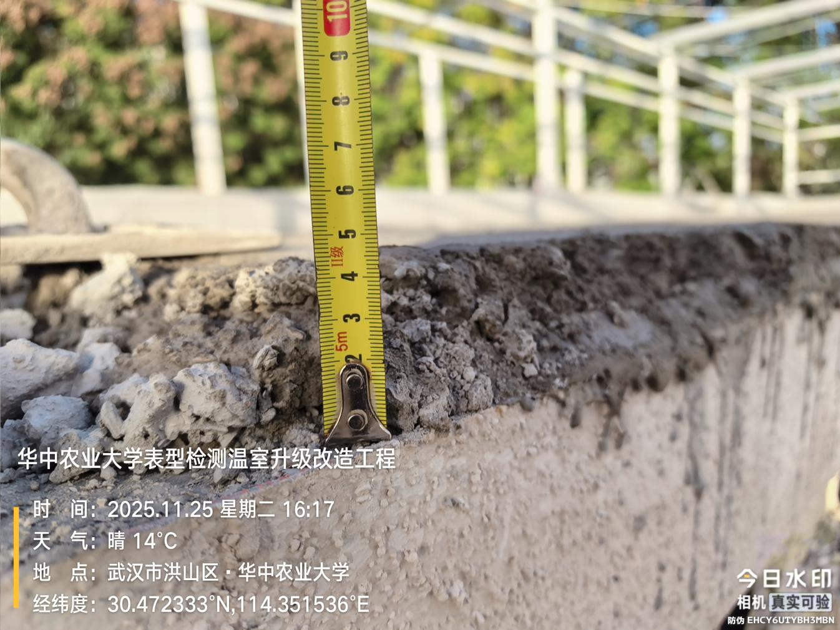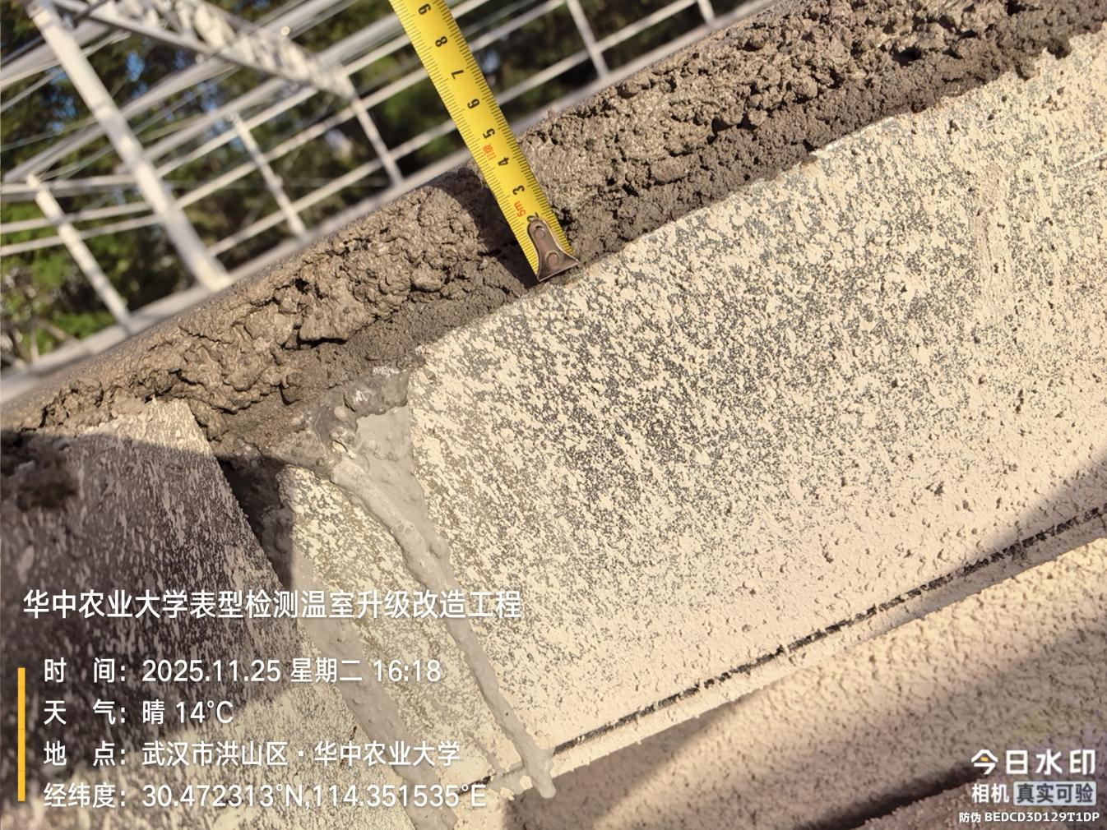
风机
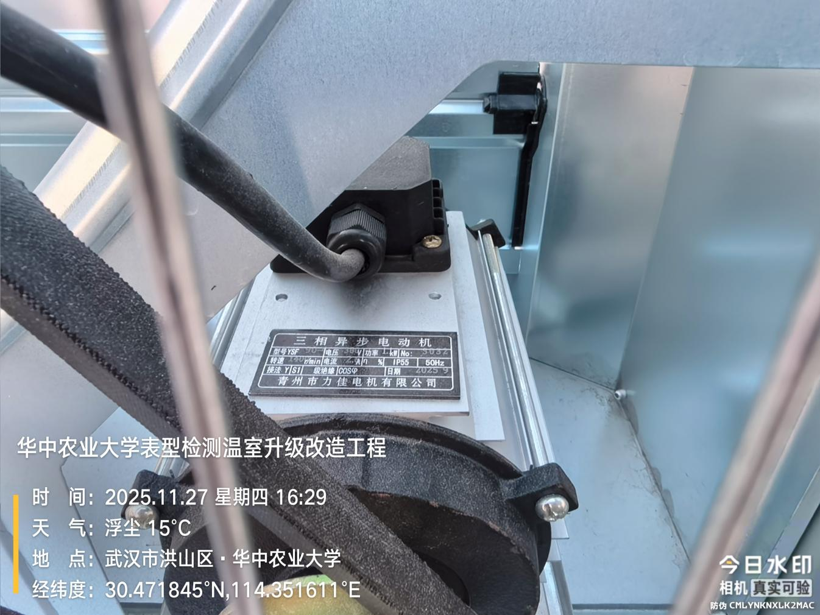
- 其他（若有）
因结构板及JS防水裂纹较多，增加一道丙纶布防水
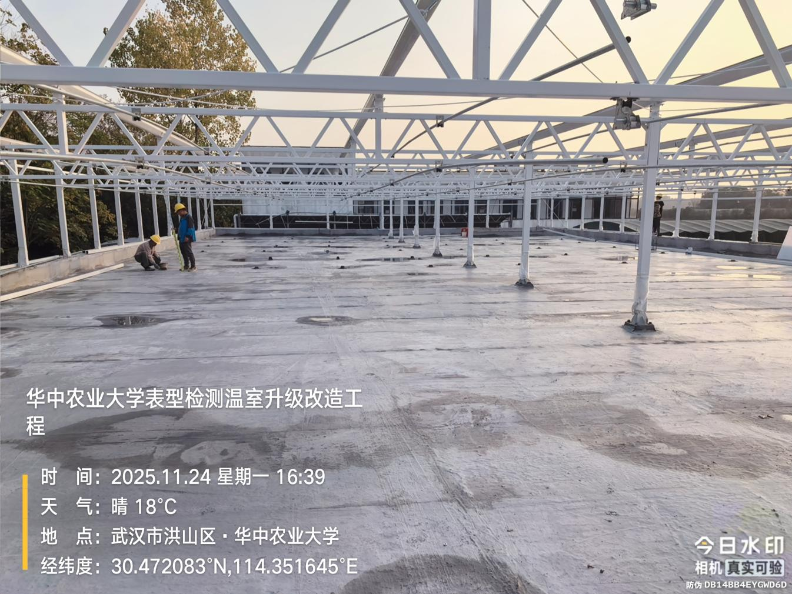
墙体拆除增加门洞
